Урок мужества состоится в библиотеке поселка Щапово
18.01.2019

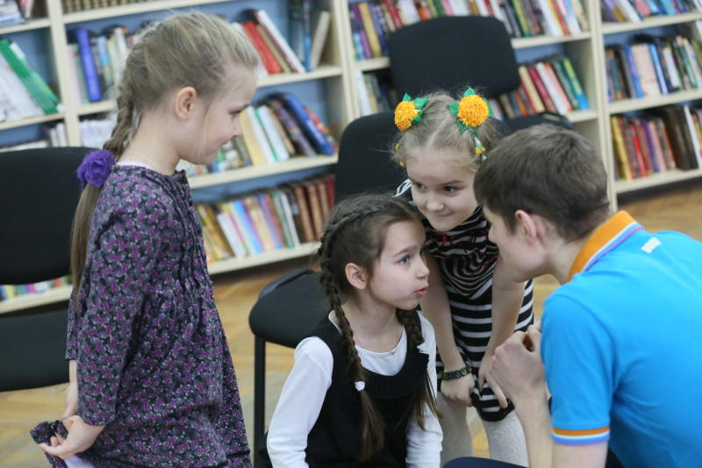
Урок мужества состоится в библиотеке поселка Щапово. Фото: архив
Урок мужества для учеников младших классов образовательной площадки №4 школы №2075 пройдет 27 января в библиотеке поселения Щаповское.
— Мы посвятим встречу, приуроченную к одному из дней воинской славы России — 75-летию полного снятия блокады Ленинграда. Состоится интерактивная презентация различных исторических материалов с помощью проектора. Мы адаптируем рассказ для рябят младшего школьного возраста. Планируется, что урок мужества посетят около 45 детей, — поделилась информацией заведующая библиотекой в поселке Щапово Елена Панкова.
Она добавила, что продолжительность мероприятия составит один час.

Адрес страницы: http://tinao.mos.ru/presscenter/news/detail/7830541.html
Префектура Троицкого и Новомосковского административных округов города Москвы

